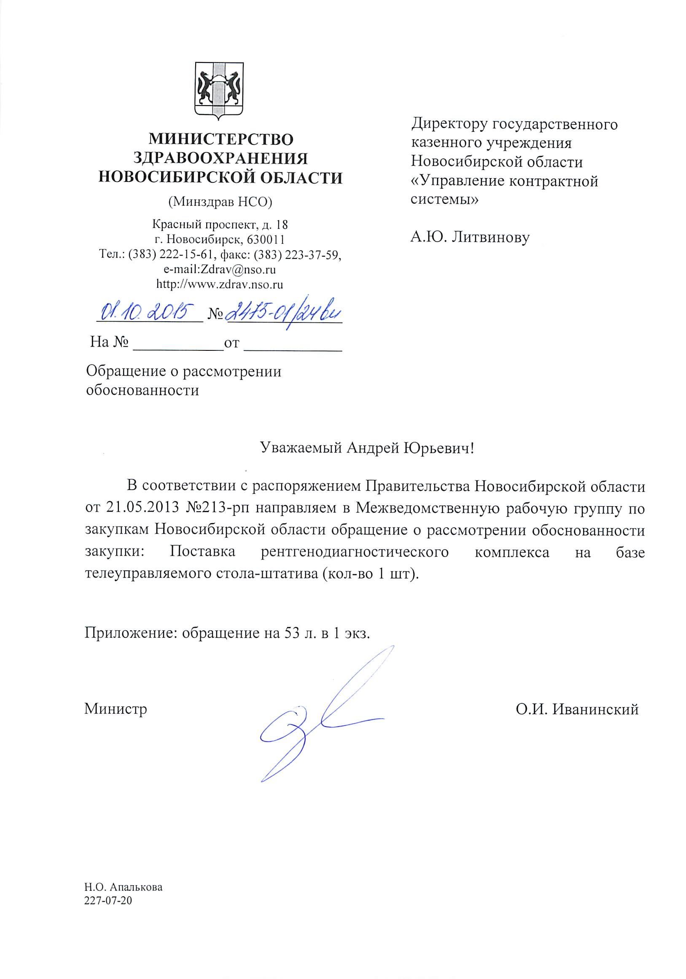

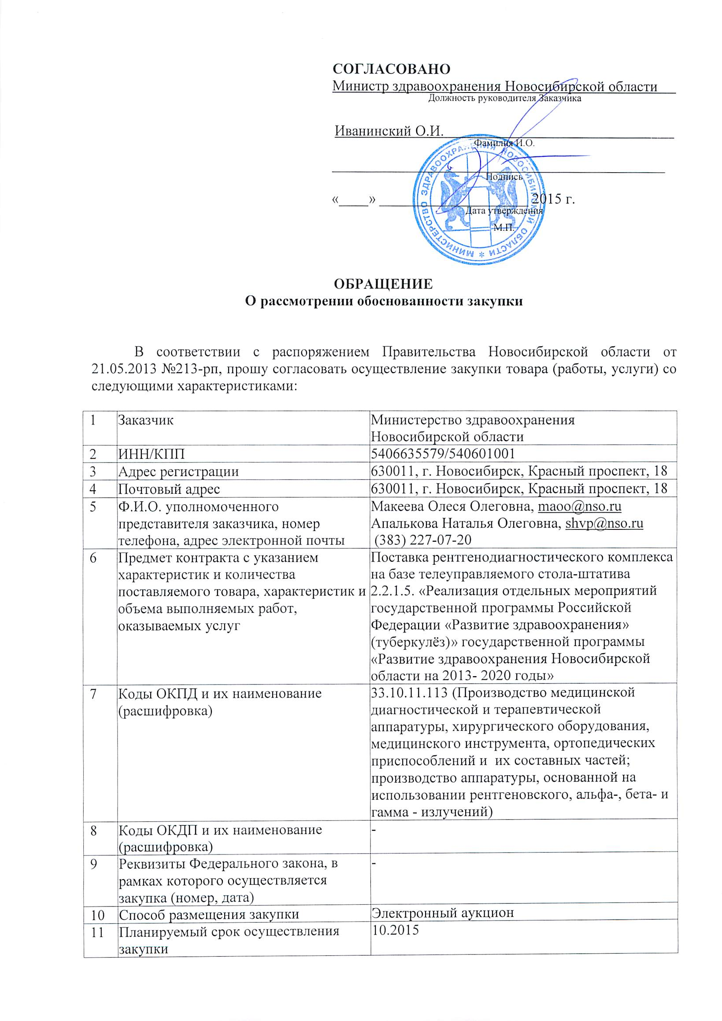

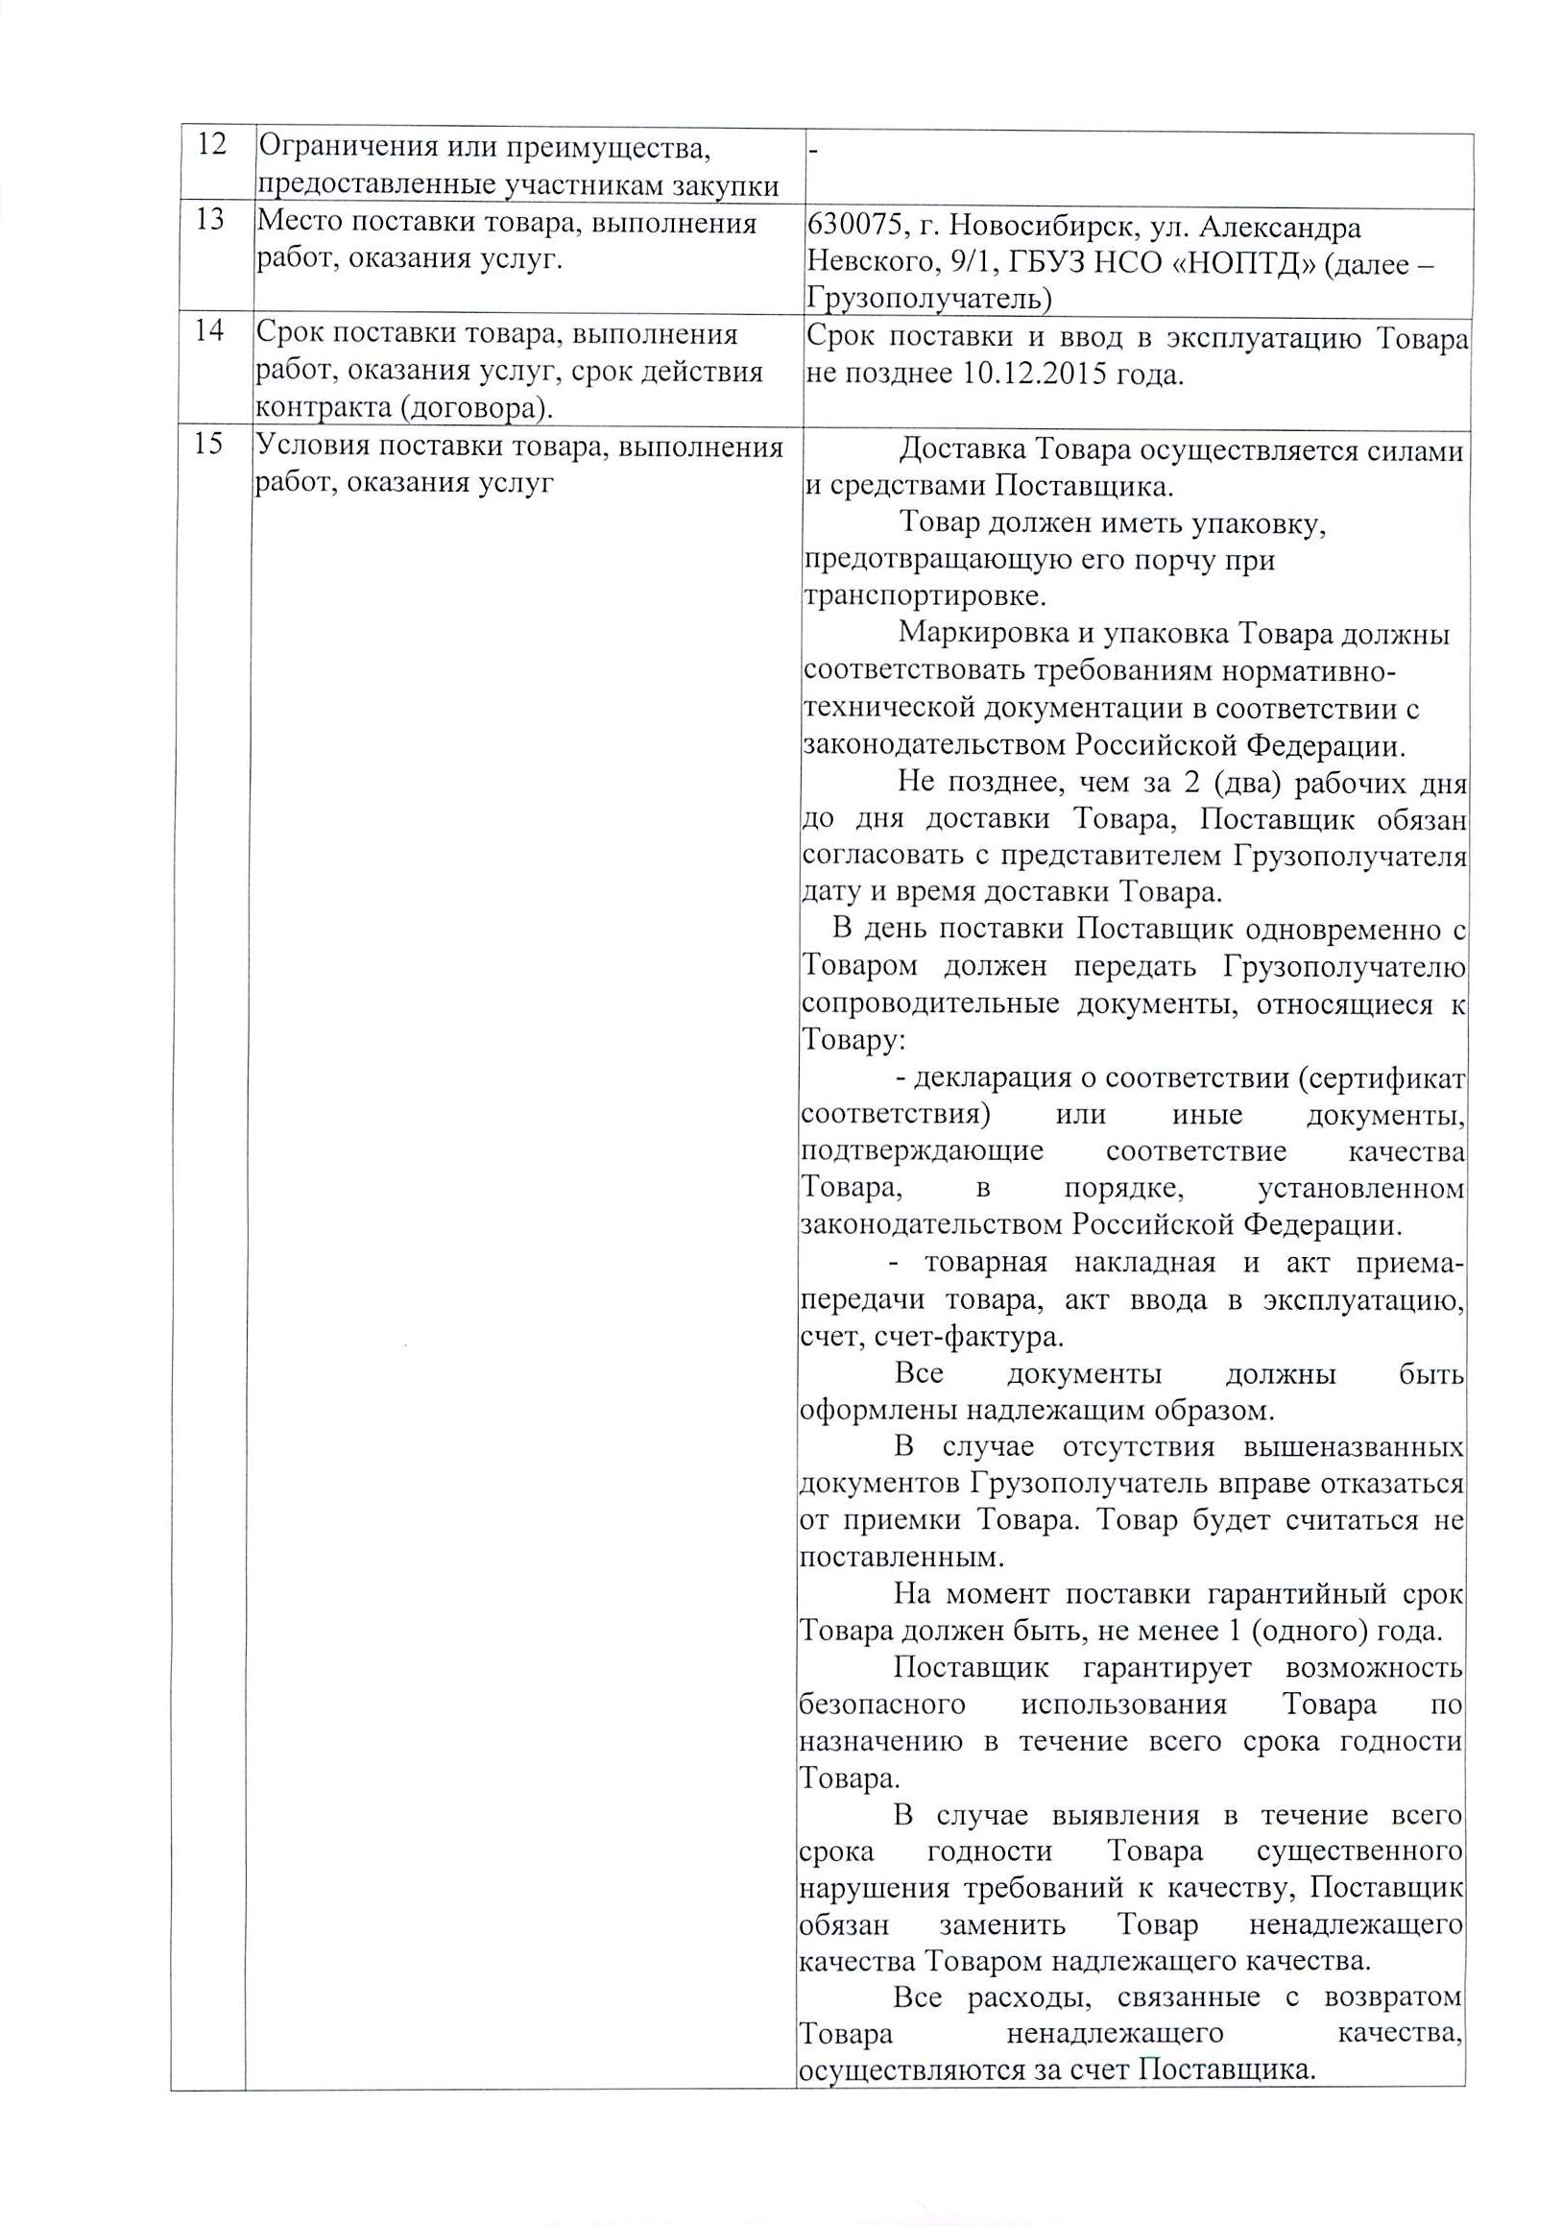

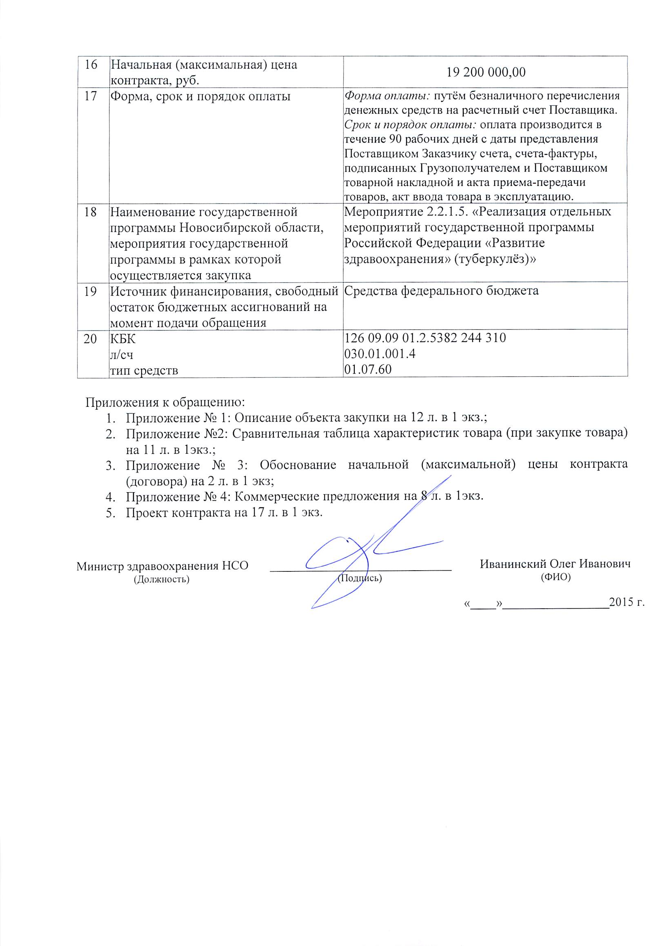

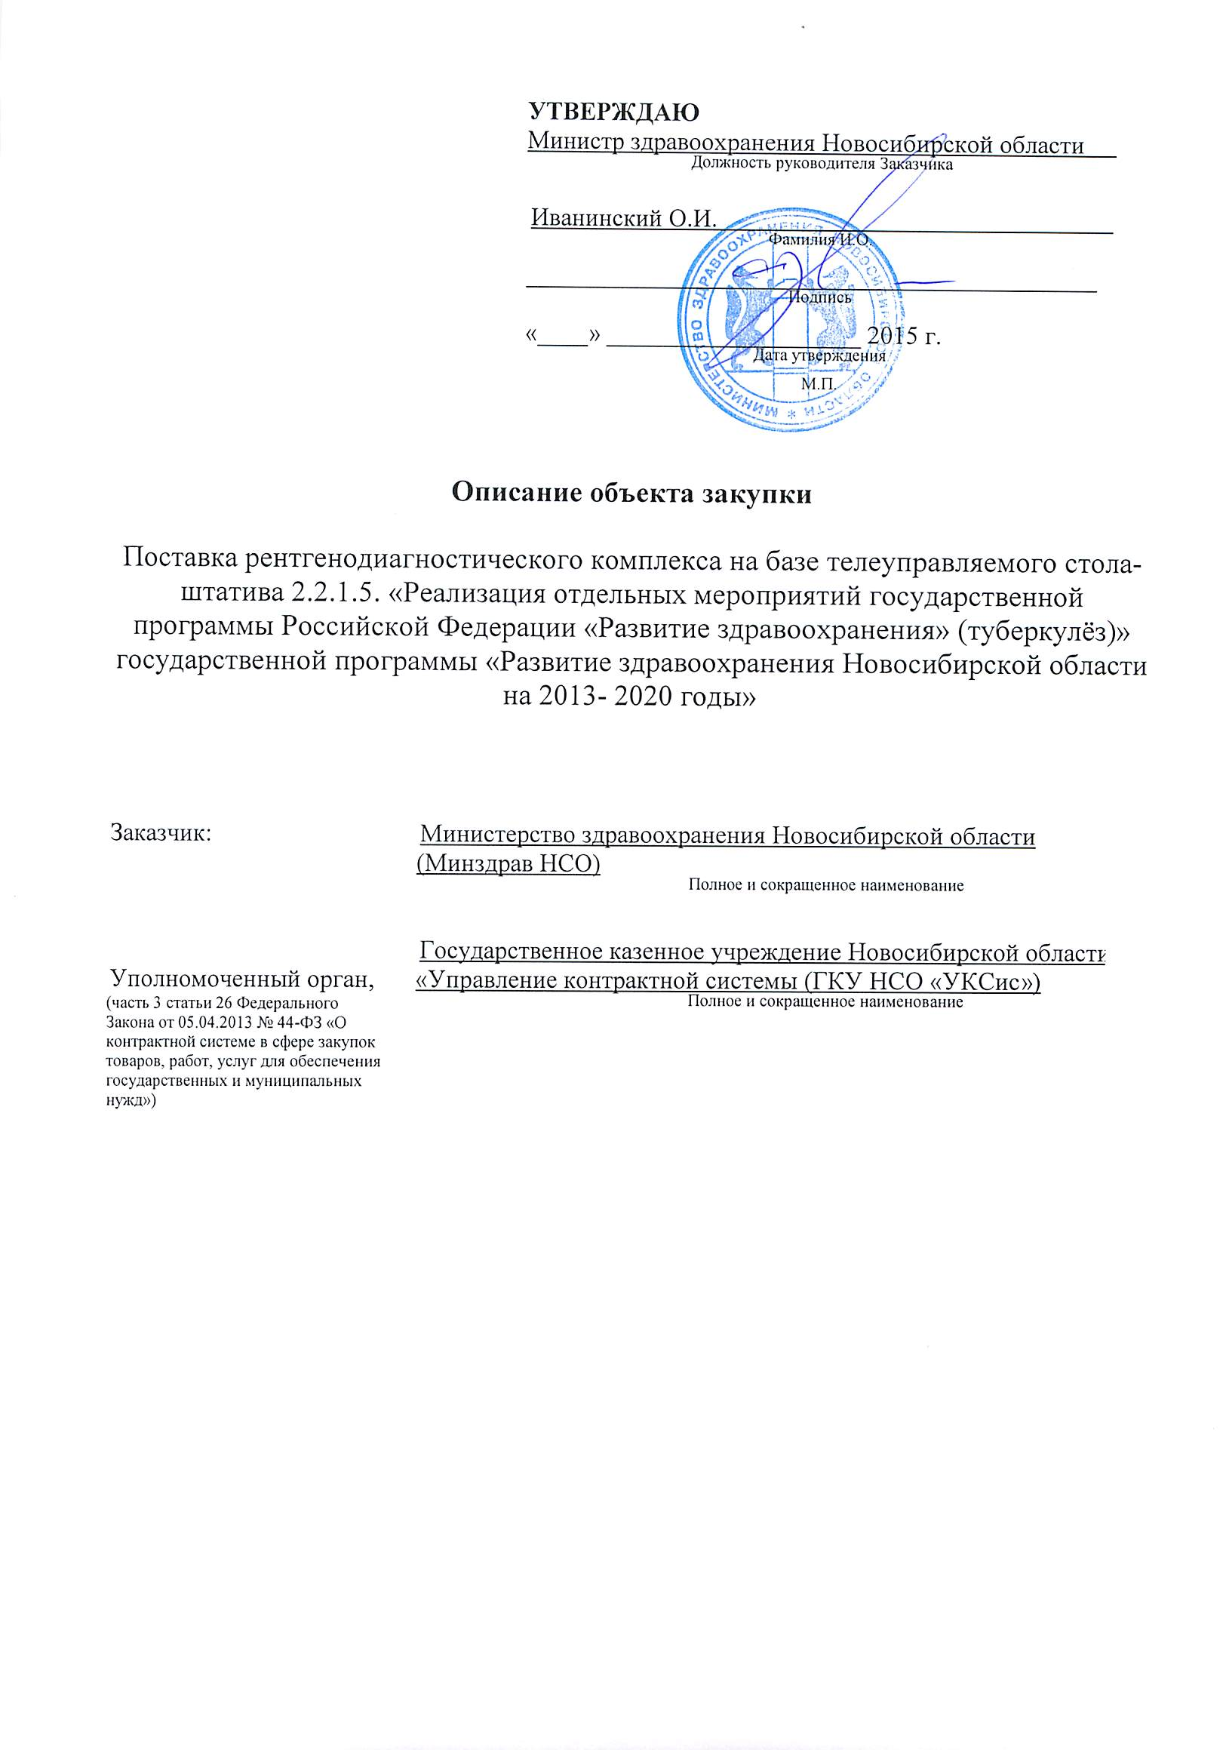

Поставка рентгенодиагностического комплекса на базе телеуправляемого стола-штатива 2.2.1.5. «Реализация отдельных мероприятий государственной программы Российской Федерации «Развитие здравоохранения» (туберкулёз)» государственной программы «Развитие здравоохранения Новосибирской области на 2013- 2020 годы»

|  |  |  |
| --- | --- | --- |
| **№ п/п** | **Наименование параметра** | Показатели для определения соответствия |
|  | Рентгенодиагностический комплекс на базе телеуправляемого стола-штатива – 1 шт. | Наличие |
|  | Параметры питающей сети | 380 В, 50 Гц |
|  | Стол-штатив с дистанционным управлением | Наличие |
|  | Интегрированный пульт управления стола-штатива и рентгеновского питающего устройства | Наличие |
|  | Диапазон углов поворота, | не менее +90˚/-30˚ |
|  | Автоматическая остановка стола в горизонтальном положении | Наличие |
|  | Размер деки стола, см, | не менее 240х70 см |
|  | Размер рентгенопрозрачной области деки стола, см, | не менее 220х50 см |
|  | Минимальная высота центрального луча над полом при наклоне штатива на +90° должна быть | не менее 39 см |
|  | Максимальная высота центрального луча над полом при наклоне штатива на +90° должна быть, | не менее 200 см |
|  | Вращение излучателя вокруг горизонтальной оси, | не менее –180º /+180º |
|  | Угол наклона колонны излучателя | не менее ±40º |
|  | Общий диапазон перемещения колонны излучателя | не менее 170 см |
|  | ЭСУ с возможностью работать с кассетами, | от 18х24 до 35х43 см |
|  | Обеспечение режима выполнения нескольких снимков на одну кассету путем ее вертикального деления, диапазон деления | не менее 1 - 5 |
|  | Выполнение обследований со значениями фокусного расстояния в диапазоне минимальный показатель | Не менее 105 см |
| Выполнение обследований со значениями фокусного расстояния в диапазоне максимальный показатель | Не более 180 см |
|  | Выполнение линейной томографии при любом угле наклона деки стола | Наличие |
|  | Выполнение линейной томографии при любом фокусном расстоянии, выбираемом с шагом не более 1 см в диапазоне, минимальный показатель | Не менее 105 см |
| Выполнение линейной томографии при любом фокусном расстоянии, выбираемом с шагом не более 1 см в диапазоне, максимальный показатель | Не более 150 см |
|  | Количество углов линейной томографии, | не менее 5 (8 – 15 -20 - 30 - 40 градусов) |
|  | Количество стандартных скоростей выполнения томографии при любом угле томографии, | не менее 7 |
|  | Изменение количества скоростей выполнения томографии для каждого угла наклона по запросу пользователя, на месте эксплуатации оборудования | Наличие |
|  | Время проведения линейной томографии в диапазоне, | не менее 0,45 - 4,0 сек |
|  | Изменение времени проведения линейной томографии для каждого угла наклона по запросу пользователя, на месте эксплуатации оборудования | Наличие |
|  | Изменение высоты слоя томографической проекции с шагом не более 1 мм, | не менее От 0 до 30 с шагом 1 мм |
|  | Наличие рентгенопрозрачного компрессионного тубуса | Наличие |
|  | Общий диапазон перемещения компрессионного тубуса | не менее 38 см |
|  | **Усилитель рентгеновского изображения** | Указать наименование и производителя |
|  | Диаметр РЭОП, дюймов | не менее 9 (23) см |
|  | Количество рабочих полей, | не менее 3 |
|  | Требования к разрешающей способности УРИ, п.л./мм,  - на основном рабочем поле разрешение по центру;  - на первом вспомогательном рабочем поле разрешение по центру;  - на втором вспомогательном рабочем поле разрешение по центру. | не менее:  2,0  2,6  3,0 |
|  | Телевизионная камера второго телевизионного стандарта на ПЗС – матрице | Наличие |
|  | Телевизионный тракт оснащен системой шумоподавления | Наличие |
|  | Телевизионный тракт оснащен системой автоматической стабилизации яркости | Наличие |
|  | Телевизионный тракт оснащен системой запоминания последних кадров, | не менее 14 |
|  | Монитор на тележке | Наличие |
|  | Размер экрана по диагонали, дюйм, | не менее 19 |
|  | Число элементов изображения, пикселей, | не менее 1280х1024 |
|  | **Система получения и обработки цифрового рентгеновского изображения** | **Наличие** |
|  | Комплекс средств управления на базе ПК (процессор не ниже 2,4 ГГц, оперативная память не менее 1 Гб, жесткий диск объемом не менее 1 Тб, привод DVD-RW, операционная система не ниже Windows XP или эквивалент) | Наличие |
|  | Мышь, клавиатура | Наличие |
|  | Монитор, , | не менее 1 шт. |
|  | Размер экрана по диагонали, дюймов, | не менее 21,5 |
|  | Число элементов изображения, пикселей, | не менее 1920 х 1080 |
|  | ПО должно обеспечивать функции поддержки базы данных пациентов и диагностической информации | Наличие |
|  | ПО должно обеспечивать функции обработки изображений  - Инверсия негатив/позитив  - Регулировка «жесткости» (гамма-коррекция,  контраст/яркость)  - Построение гистограммы  - Масштабирование | Наличие |
|  | Формирование медицинских документов | Наличие |
|  | **Рентгеновское питающее устройство** | Указать наименование и производителя |
|  | Тип высоковольтного преобразования – высокочастотное | не менее 100 кГц |
|  | Мощность, | не менее 65 кВт, |
|  | Диапазон значений высокого напряжения, , | не менее от 40 до 150 кВ |
|  | Регулировка мАс в диапазоне, | не менее 0,5 – 1000 мАс |
|  | Диапазон тока при рентгенографии, | не менее 10 - 800 мА |
|  | Диапазон тока при рентгеноскопии, | не менее 0,3-9 мА |
|  | Диапазон времени экспозиции, | не менее 0,001-10 с |
|  | Наличие режима органавтоматики, программ | не менее 1500 |
|  | Работа с системой автоматического контроля экспозиции | Наличие |
|  | Питающее устройство должно обеспечивать скорость вращения анода рентгеновской трубки | Наличие |
|  | **Излучатель с рентгеновской трубкой** | Указать наименование и производителя |
|  | Максимальное напряжение, | не менее 150 кВ |
|  | Эффективная ширина малого фокуса, | не более 0,6 мм |
|  | Эффективная ширина большого фокуса, | не более 1,2 мм |
|  | Максимальная мощность при работе на малом фокусе, | не менее 30 кВт |
|  | Максимальная мощность при работе на большом фокусе, | не менее 75 кВт |
|  | Скорость вращения анода, , | не менее 8500 об/мин |
|  | Угол наклона анода, градусов, | не более 12 |
|  | Теплоемкость анода, kHU, | не менее 350 |
|  | Теплоемкость излучателя, kHU, | не менее 1 350 |
|  | **Комплект кассет с усиливающими экранами** (18х24 см - не менее 1 шт., 24х30 см – не менее 1 шт., 30х40 см – не менее 1 шт., 35х43 см – не менее 1 шт.) | **Наличие** |
|  | **Комплект рентгенозащитных средств для пациента и персонала** | **Наличие** |
|  | 1. Фартук рентгенозащитный односторонний, свинцовый эквивалент не менее 0,35 мм Pb, шт., | не менее 1 |
|  | 1. Фартук рентгенозащитный односторонний, свинцовый эквивалент не менее 0,25 мм Pb, шт., | не менее 2 |
|  | 1. Юбка рентгенозащитная, свинцовый эквивалент 0,5 мм Pb, шт., не менее | не менее 1 |
|  | 1. Юбка рентгенозащитная, свинцовый эквивалент 0,35 мм Pb, шт., не менее | не менее 2 |
|  | 1. Передник для защиты гонад, свинцовый эквивалент не менее 0,5 мм Pb, шт., | не менее 1 |
|  | 1. Передник для защиты гонад, свинцовый эквивалент не менее 0,35 мм Pb, шт., | не менее 2 |
|  | 1. Воротник рентгенозащитный, свинцовый эквивалент не менее 0,35 мм Pb, шт., | не менее 2 |
|  | 1. Шапочка рентгенозащитная, свинцовый эквивалент не менее 0,25 мм Pb, шт., | не менее 1 |
|  | 1. Перчатки силиконовые, свинцовый эквивалент не менее 0,25 мм Pb, пара, | не менее 1 |
|  | 1. Очки рентгенозащитные, свинцовый эквивалент не менее 0,25 мм Pb, шт., | не менее 1 |
|  | Комплект защитных пластин, компл., | не менее 2 |
|  | Пластина «круг», диаметр, см, | не менее 7 |
|  | Пластина «квадрат», длина стороны, см, | не менее 7 |
|  | Пластина «треугольник», длина каждой стороны, см, | не менее 15 |
|  | Пластина «овал», длина х ширина, см, | не менее 20х7 |
|  | Пластина «прямоугольник», шт., | не менее 2 |
|  | Пластина «прямоугольник», длина х ширина, см, | не менее 20х7 |
|  | Пластина «фасоль», длина х ширина, см, | не менее 30х8 |
|  | Общий вес набора, кг, | не более 1,8 кг |
|  | Свинцовый эквивалент каждой пластины, мм Рb, | не менее  0,5 |
|  | Ширма рентгенозащитная малая для врача | Наличие |
|  | Ширма рентгенозащитная малая для пациента | Наличие |
|  | Подвижная защитная ширма | Наличие |
|  | Экран защитный поворотный | Наличие |
|  | Устройство для определения дозы облучения пациентов | Наличие |
|  | **Автоматическая проявочная машина** | Указать наименование и производителя |
|  | Формат пленки, см, | не менее От 10х10 до 35х43 |
|  | Возможность обработки рулонной пленки | Наличие |
|  | Производительность пленок формата 24х30 в час, | не менее 120 |
|  | Время обработки снимка задается пользователем с шагом не более 10 секунд в диапазоне, секунд, | не менее 90-180 |
|  | Температура проявителя — регулируемая в пределах, | не менее  28°С-37°С |
|  | Температура фиксажа с помощью теплообменника уравнивается с температурой проявителя | Наличие |
|  | Автоматическая регенерация растворов, с возможностью ее отключения при необходимости | Наличие |
|  | Объем рабочих емкостей для проявителя, фиксажа и воды не менее 5 л. каждая | Наличие |
|  | Потребление воды, л/мин, | не более 1,9 |
|  | Вес, кг, не более | не более 35 |
|  | Занимаемая площадь, кв.м, | 0,5 |
|  | Электропитание 220 В, 50 Гц | Наличие |
|  | **Переговорное устройство** | **Наличие** |
|  | **Комплекс для цифровой рентгенографии на основе фотостимулируемых экранов** | **Наличие** |
|  | Параметры питающей сети | 220 В, 50 Гц |
|  | Напольный оцифровщик рентгеновских снимков (дигитайзер) | Наличие |
|  | Вертикальная загрузка кассет | Наличие |
|  | Дигитайзер должен поддерживать следующие размеры матрицы изображений для форматов:  - 35х43см – пиксель,  - 24x30см - пиксель,  - 18x24см - пиксель, | не менее 3500х4200  не менее 2360x2960  не менее 1770x2370 |
|  | Разрешающая способность, | не менее 5 п.л/мм |
|  | Размер точки при сканировании, | не более 100 мкм |
|  | Максимальная пропускная способность, | не менее 55 кассет/час |
|  | Рабочая станция для лаборанта | Наличие |
|  | Комплекс средств управления на базе ПК с операционной системой MS Windows 7 pro или эквивалент, клавиатура, манипулятор «мышь» | Наличие |
|  | ЖК монитор:  диагональ экрана, дюйм,  максимальное разрешение, пиксель, | не менее 19  не менее 1920х1080 |
|  | Источник бесперебойного питания | Наличие |
|  | Русифицированный интерфейс пользователя | Наличие |
|  | Программное обеспечение для ввода данных о пациенте и получения изображений: |  |
|  | Ввод и регистрация данных пациентов | Наличие |
|  | Ввод и хранение данных на русском языке | Наличие |
|  | Ввод и хранение данных на латинице | Наличие |
|  | Поиск исследований по реквизитам пациентов | Наличие |
|  | Группировка исследований | Наличие |
|  | Поддержка справочника МКБ-10 | Наличие |
|  | Наличие справочника типа исследований по СМП | Наличие |
|  | Учет эффективной дозовой нагрузки пациента | Наличие |
|  | Ввод диагностических изображений в систему, с возможностью регулировки яркости/контраста изображения | Наличие |
|  | Вывод на экран одновременно максимально не менее 16 изображений | Наличие |
|  | Импорт изображений из файлов DICOM | Наличие |
|  | Получение изображений по протоколу DICOM SCP | Наличие |
|  | Импорт изображений и информации об исследовании из файлов XML | Наличие |
|  | Экспорт изображений в файл в формате DICOM | Наличие |
|  | Экспорт изображений в формате Jpg, bmp, Tiff | Наличие |
|  | Отправка изображений во внешнее хранилище по протоколу DICOM SCU | Наличие |
|  | Формирование медицинских документов | Наличие |
|  | Печать изображений и сопутствующей информации | Наличие |
|  | Печать аннотаций | Наличие |
|  | Рабочая станция для обработки рентгенограмм | Наличие |
|  | Комплекс средств управления на базе ПК с операционной системой MS Windows 7 pro или эквивалент, клавиатура, манипулятор «мышь» | Наличие |
|  | ЖК монитор:  диагональ экрана, дюйм,  максимальное разрешение, пиксель, | не менее 19  не менее 1920х1080 |
|  | Монохромный монитор для визуализации в рентгенологии:  диагональ экрана, дюйм,  максимальное разрешение, пиксель, | не менее 19  не менее 1600х1200 |
|  | Офисный принтер для печати отчетов | Наличие |
|  | Источник бесперебойного питания | Наличие |
|  | Русифицированный интерфейс пользователя | Наличие |
|  | Программное обеспечение для ввода данных о пациенте получения и обработки изображений: |  |
|  | Ввод и регистрация данных об исследовании и пациенте | Наличие |
|  | Ввод и хранение данных на русском языке | Наличие |
|  | Ввод и хранение данных на латинице | Наличие |
|  | Поиск исследований по реквизитам пациентов | Наличие |
|  | Группировка исследований | Наличие |
|  | Поддержка справочника МКБ-10 | Наличие |
|  | Наличие справочника типа исследований по СМП | Наличие |
|  | Автоматическая установка статуса выполнения исследования | Наличие |
|  | Отображение статуса выполнения исследования | Наличие |
|  | Графическая индикация состояния исследования | Наличие |
|  | Вывод на экран одновременно до не менее 16 изображений | Наличие |
|  | Вывод диагностических изображений на несколько мониторов | Наличие |
|  | Функции обработки изображения: |  |
|  | Фильтрация изображения (набор фильтров: усиление резкости, нелинейный контраст, выделение границ, шумопонижение (сглаживание, медианный фильтр), уточнение границ) | Наличие |
|  | Инверсия (негатив/позитив) | Наличие |
|  | Поворот изображения | Наличие |
|  | Отражение изображений | Наличие |
|  | Изменение яркости и контрастности изображения | Наличие |
|  | Построение гистограммы | Наличие |
|  | Измерение расстояний | Наличие |
|  | Измерение углов, площадей (эллипс, прямоугольник, произвольная фигура) | Наличие |
|  | Добавление аннотаций | Наличие |
|  | Масштабирование | Наличие |
|  | Возможность быстрой отмены операции по редактирования изображений | Наличие |
|  | Импорт изображений из файлов DICOM | Наличие |
|  | Получение изображений по протоколу DICOM SCP | Наличие |
|  | Импорт изображений и информации об исследовании из файлов XML | Наличие |
|  | Экспорт изображений в файл в формате DICOM | Наличие |
|  | Экспорт изображений в формате Jpg, bmp, Tiff | Наличие |
|  | Отправка изображений во внешнее хранилище по протоколу DICOM SCU | Наличие |
|  | Формирование медицинских документов | Наличие |
|  | Ввод и редактирование шаблонов описаний | Наличие |
|  | Отображение и печать эффективной дозовой нагрузки пациента | Наличие |
|  | Печать сопутствующей информации | Наличие |
|  | Печать изображений на специализированном принтере | Наличие |
|  | Возможность печати до не менее 64 изображений на одном листе | Наличие |
|  | Устройство печати медицинских изображений | Наличие |
|  | Настольная установка принтера | Наличие |
|  | Максимальная пропускная способность, пленок в час, | не менее 70 |
|  | Размер пиксела при печати, мкм, | не более 100 |
|  | Контрастное разрешение, бит, | не менее 12 (4096 оттенков серого) |
|  | Доступные форматы печати:  - 20х25 см  - 35х43 см | Наличие  Наличие |
|  | Автоматическая регулировка плотности | Наличие |
|  | DICOM интерфейс встроенный | Наличие |
|  | Комплект рентгеновских кассет с люминофорными экранами | Наличие |
|  | Кассета формата 18х24 см, шт., | **не менее** 4 |
|  | Кассета формата 35х43 см, шт., | не мене 4 |
|  | Пленка для медицинского принтера - не менее 1 пачки | Наличие |
|  | Устройство для рентгенографии детей раннего возраста |  |
|  | Усилие перемещения стойки передвижной должно быть, не более | 40 Н |
|  | Стойка передвижная должна быть оснащена колесами с фиксаторами, | не менее 4-х |
|  | Люлька сменная рентгенопрозрачная, не менее 2х шт. | 85х40 см;  75х34 см |
|  | Люльки должны обеспечивать надежную фиксацию ног, головы и туловища ребенка. | Наличие |
|  | Возможность рентгенографии на кассеты размером 13х18, 18х24 и 24х30 | Наличие |
|  | Масса комплекта, кг, | не более 40 |
|  | **Стойка для рентгенографии** | **Наличие** |
|  | Кассетодержатель должен быть предназначен для работы с кассетами размеров от 13х18 до 35х43 см и цифровым плоскопанельным детектором | Наличие |
|  | Кассетодержатель оборудован ионизационной камерой | Наличие |
|  | Кассетодержатель оборудован отсеивающим растром | Наличие |
|  | **Прочие условия** |  |
|  | Инструкция по эксплуатации на русском языке | Наличие |

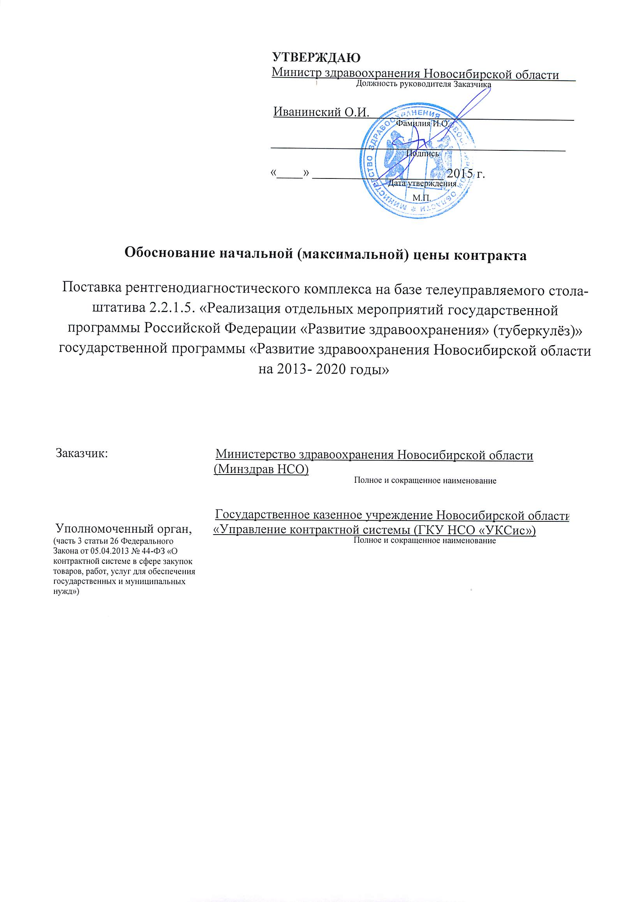

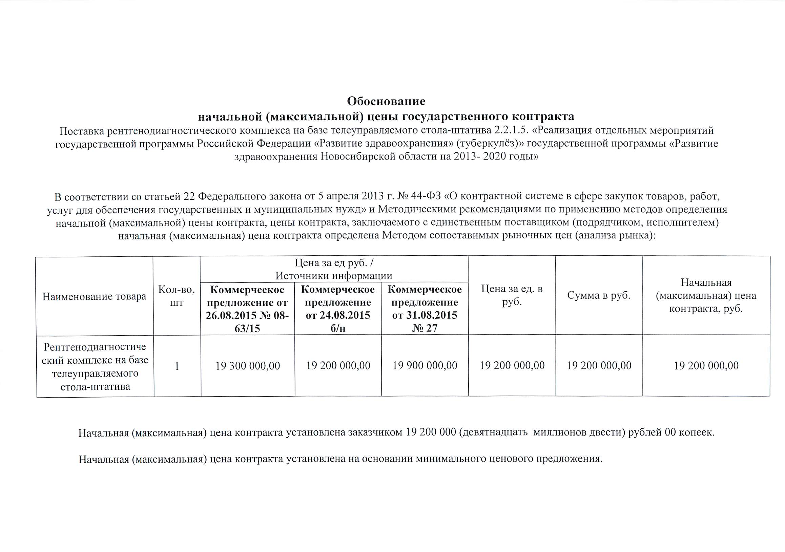

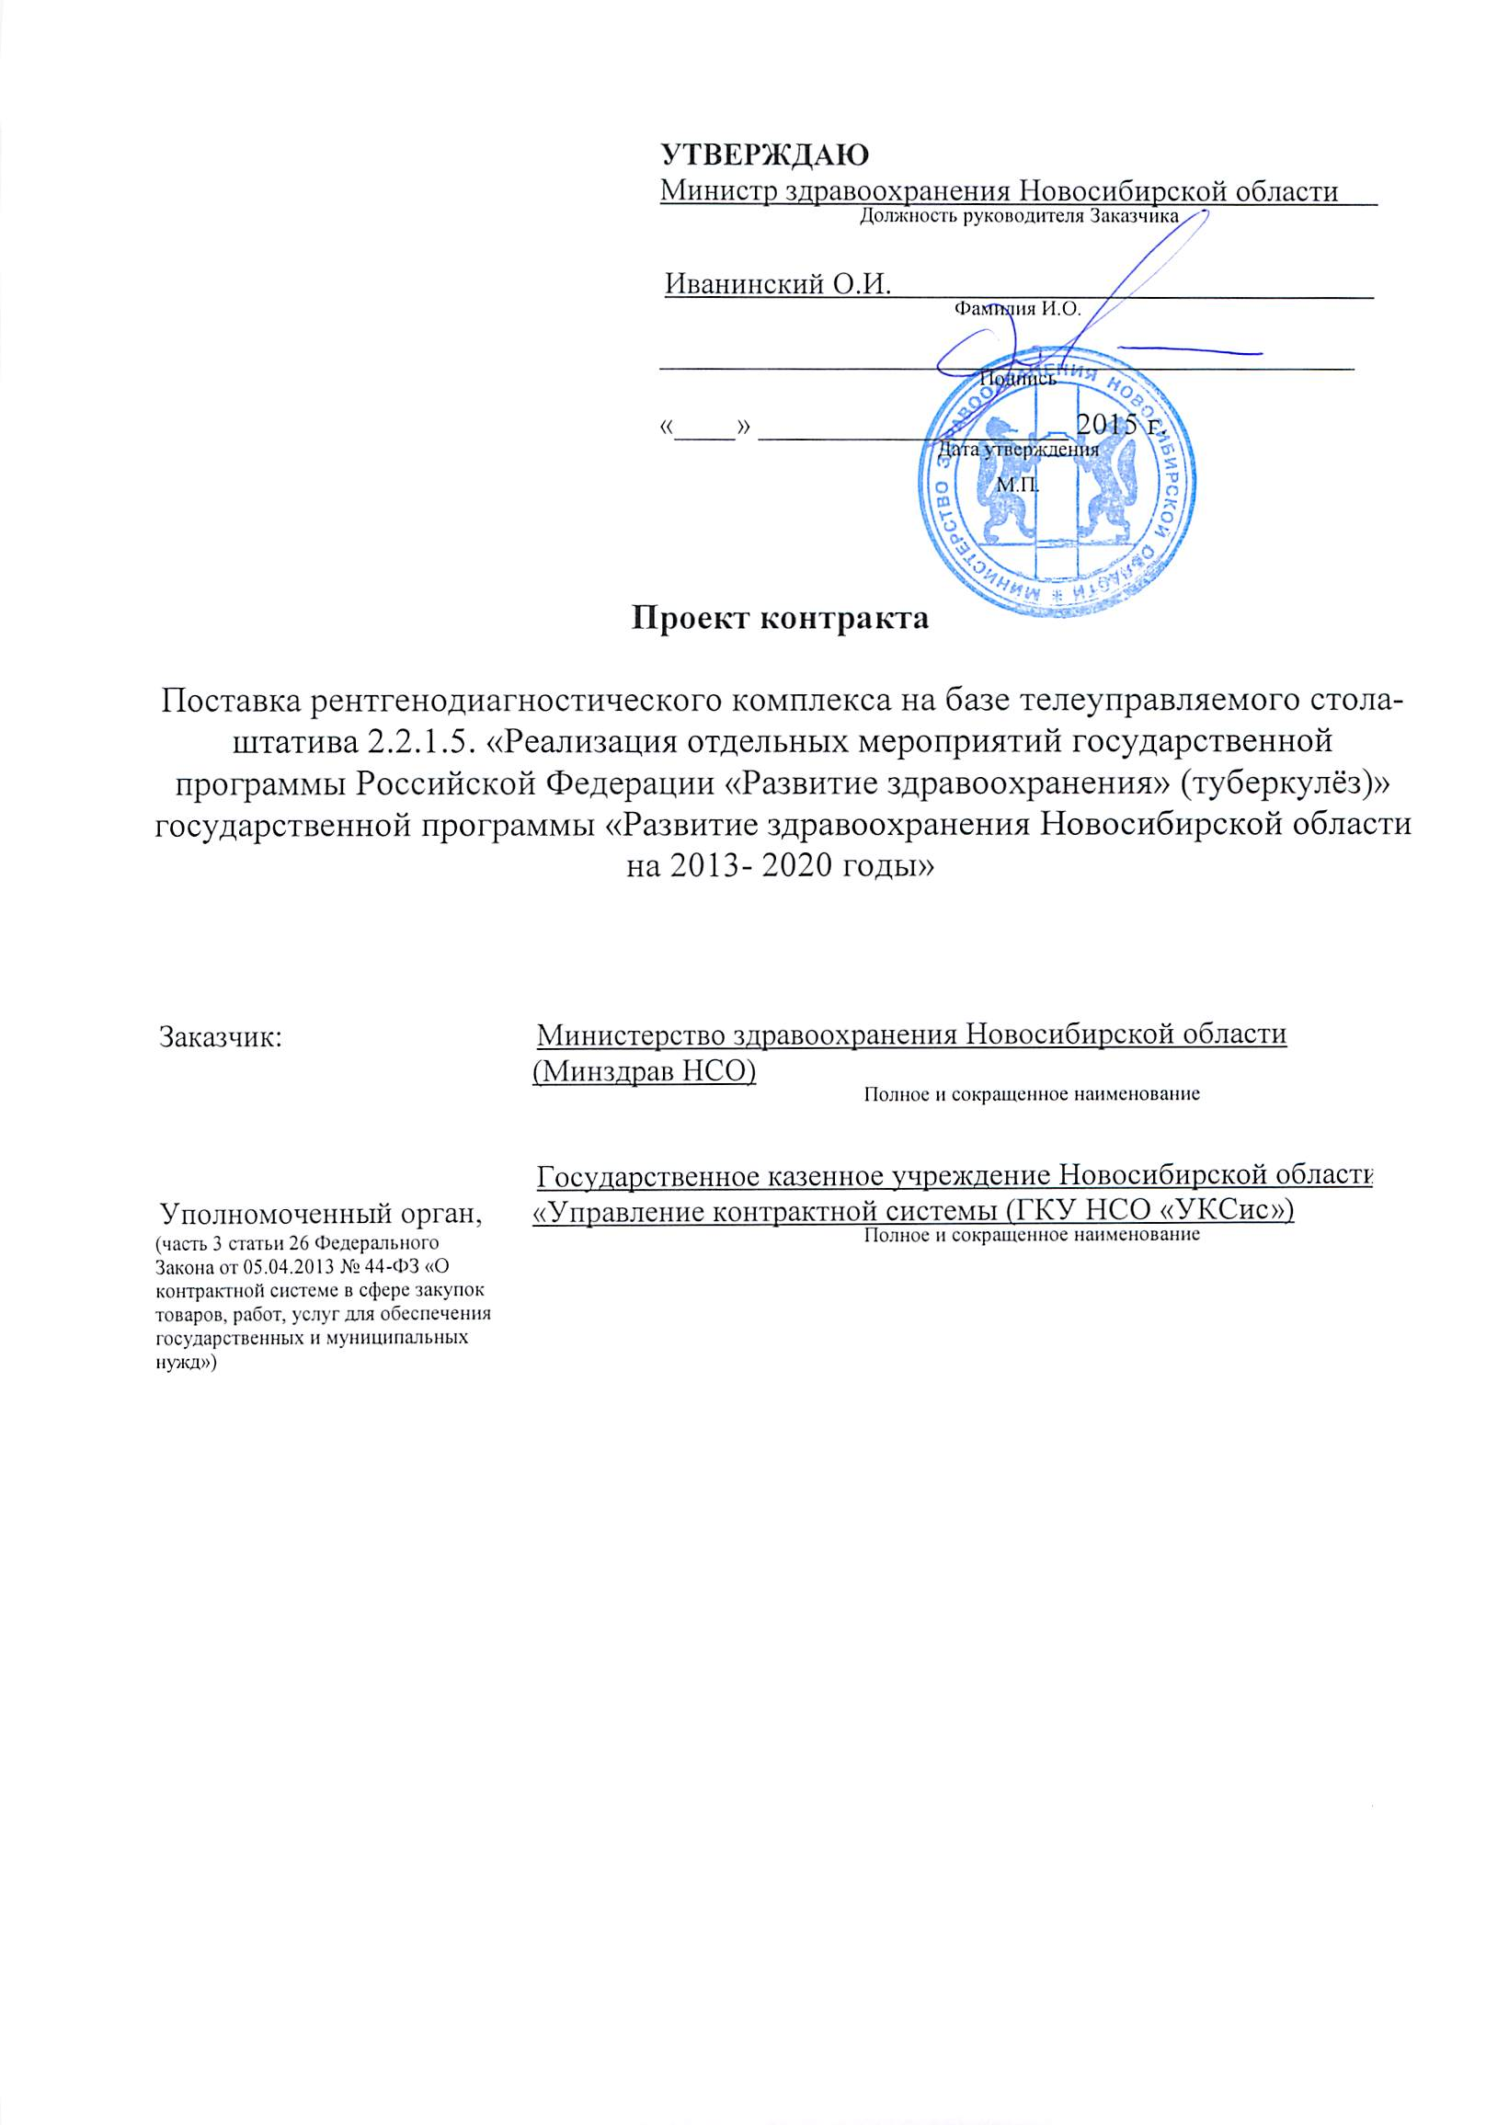

**Государственный контракт №_____________**

Поставка рентгенодиагностического комплекса на базе телеуправляемого стола-штатива 2.2.1.5. «Реализация отдельных мероприятий государственной программы Российской Федерации «Развитие здравоохранения» (туберкулёз)» государственной программы «Развитие здравоохранения Новосибирской области на 2013- 2020 годы»

|  |  |
| --- | --- |
| г. Новосибирск | «___»_______________2015 г. |

**Министерство здравоохранения Новосибирской области** для обеспечения нужд Новосибирской области, в лице _________________________, действующего на основании _____________________, именуемое в дальнейшем «Заказчик», с одной стороны, и _________________, именуем___ в дальнейшем «Поставщик», в лице ___________, действующего на основании ______________, с другой стороны, вместе именуемые «Стороны» и каждый в отдельности «Сторона», с соблюдением требований Федерального закона от 05.04.2013 № 44-ФЗ «О контрактной системе в сфере закупок товаров, работ, услуг для обеспечения государственных и муниципальных нужд» (далее – Закон о контрактной системе), при способе определения поставщика электронный аукцион (протокол _______ № ______ от _____) заключили настоящий контракт (далее – Контракт) о нижеследующем:

**1. Предмет Контракта**

1.1. Предметом Контракта является поставка рентгенодиагностического комплекса на базе телеуправляемого стола-штатива 2.2.1.5. «Реализация отдельных мероприятий государственной программы Российской Федерации «Развитие здравоохранения» (туберкулёз)» государственной программы «Развитие здравоохранения Новосибирской области на 2013- 2020 годы» (далее - Товар) для нужд Заказчика в соответствии с Описанием объекта закупки (приложение № 1 к Контракту) и на условиях, предусмотренных Контрактом.

1.2. Поставка Товара осуществляется Поставщиком в соответствии с законодательством Российской Федерации, требованиями иных нормативных правовых актов, регулирующих порядок поставки такого вида Товара, устанавливающих требования к качеству такого вида Товара, в соответствии с условиями Контракта.

1.3. Поставляемый Товар должен соответствовать требованиям качества и безопасности товаров в соответствии с действующими стандартами, утвержденными в отношении данного вида Товара, что должно подтверждаться соответствующими документами, оформленными в соответствии с законодательством Российской Федерации.

Поставляемый Товар должен быть новым Товаром, то есть Товаром, который не был в употреблении, не прошел ремонт, в том числе восстановление, замену составных частей, восстановление потребительских свойств, отражающим все последние модификации конструкций и материалов. Товар не должен иметь дефектов, связанных с конструкцией, материалами или функционированием при штатном использовании. Год выпуска – не ранее 2015 год.

1.4. Поставщик также обязуется оказать следующие услуги (выполнить работы), связанные с поставкой Товара:

1.4.1. В течение 5 (пяти) календарных дней с момента заключения настоящего Контракта направить Грузополучателю требования об обеспечении в соответствии с законодательством РФ подготовки помещения и электропитания для установки и монтажа поставляемого Товара. В случае не предоставления требований в установленный срок, помещение считается готовым для установки и ввода в эксплуатацию поставляемого Товара.

**2. Цена Контракта и порядок расчетов**

2.1. Цена Контракта составляет ______________________ (_______) рублей,

**без НДС**:

НДС не предусмотрен на основании _________________________________.

**с НДС**:

в том числе НДС – _____ % (___ процентов), _______ (___) рублей (далее – цена Контракта).

В случае, если Контракт заключается с физическим лицом, за исключением индивидуального предпринимателя или иного занимающегося частной практикой лица, сумма, подлежащая уплате физическому лицу уменьшается на размер налоговых платежей, связанных с оплатой контракта (с вознаграждения, подлежащего оплате физическому лицу – Поставщику, Заказчик обязан удержать и перечислить в бюджет налог на доходы физических лиц в размере 13%).

Источник финансирования: средства федерального бюджета.

2.2. Цена Контракта является твердой и не может изменяться в ходе его исполнения, за исключением случаев, предусмотренных Законом о контрактной системе и Контрактом. Цена Контракта включает в себя расходы, связанные с поставкой Товара, предусмотренного Контрактом, в полном объеме, страхование, уплату таможенных пошлин, налогов, сборов ввод товара в эксплуатацию, обучение (инструктаж) специалистов Грузополучателя и других обязательных платежей.

2.3. Поставщик проинформирован, что в соответствии с распоряжением Правительства Новосибирской области от 14.05.2013 № 205-рп «О мерах по повышению собираемости налогов и укреплению налоговой дисциплины» при наличии у Поставщика недоимки по налоговым платежам в бюджеты бюджетной системы Российской Федерации, превышающей сумму 1 (один) миллион рублей в течение 2 (двух) месяцев, информация может быть передана в Следственное управление Следственного комитета Российской Федерации по Новосибирской области.

2.4.  Оплата производится Заказчиком единовременным платежом на расчетный счет Поставщика, указанный в Контракте, после поставки всего количества Товара в течение 90 (девяносто) рабочих дней с даты представления Поставщиком Заказчику счета, счета-фактуры и на основании подписанной Грузополучателем и Поставщиком товарной накладной, акта приема-передачи товаров, оформленного по прилагаемой форме (приложение № 2 к Контракту), и акта ввода Товара в эксплуатацию оформленного по прилагаемой форме (приложение № 3 к Контракту), при отсутствии у Заказчика претензий по количеству и качеству поставленного Товара.

Обязательства Заказчика по оплате цены Контракта считаются исполненными с момента списания денежных средств в размере, установленном Контрактом, с лицевого счета Заказчика. За дальнейшее прохождение денежных средств Заказчик ответственности не несет.

2.5. Цена Контракта может быть снижена по соглашению Сторон без изменения предусмотренных Контрактом количества Товара, качества поставляемого Товара и иных условий Контракта. При этом Стороны составляют и подписывают дополнительное соглашение к Контракту.

2.6. По предложению Заказчика предусмотренное Контрактом количество Товара может быть увеличено или уменьшено, но не более чем на 10% (десять процентов) путем подписания Сторонами дополнительного соглашения к Контракту. При этом по соглашению сторон допускается изменение с учетом положений бюджетного законодательства Российской Федерации цены Контракта пропорционально дополнительному количеству Товара исходя из установленной в Контракте цены единицы Товара, но не более чем на 10% (десять процентов) цены Контракта. При уменьшении предусмотренного Контрактом количества Товара Стороны Контракта обязаны уменьшить цену Контракта исходя из цены единицы Товара.

2.7. При заключении Контракта Заказчик по согласованию с Поставщиком вправе увеличить количество поставляемого Товара на сумму, не превышающую разницы между ценой Контракта и начальной (максимальной) ценой Контракта.

**3. Порядок поставки Товара**

3.1. Поставка Товара осуществляется силами и средствами Поставщика по адресу:, 630075, г. Новосибирск, ул. Александра Невского, 9/1, ГБУЗ НСО «НОПТД» (далее – Грузополучатель).

3.2. Доставка Товара до места передачи Товара производится силами и средствами Поставщика.

3.3. Товар должен иметь упаковку, предотвращающую его порчу при транспортировке.

Маркировка и упаковка Товара должны соответствовать требованиям нормативно-технической документации в соответствии с законодательством Российской Федерации.

3.4. Не позднее, чем за 2 (два) рабочих дня до дня доставки Товара Поставщик обязан согласовать с представителем Грузополучателя дату и время доставки Товара.

3.5. В день поставки Поставщик одновременно с Товаром должен передать Грузополучателю сопроводительные документы, относящиеся к Товару, указанные в п. 6.2 Контракта, товарную накладную и акт приема-передачи товара, счет, счет-фактуру.

В случае отсутствия вышеназванных документов Грузополучатель вправе отказаться от приемки Товара. Товар будет считаться не поставленным.

3.6 Срок поставки и ввод в эксплуатацию Товара не позднее 10.12.2015 года.

**4. Порядок сдачи и приемки поставляемого Товара**

4.1. Приемка Товара по количеству производится согласно Инструкции о порядке приемки продукции производственно-технического назначения и товаров народного потребления по количеству, утвержденной постановлением Госарбитража при Совете Министров СССР от 15.06.1965 № П-6, в части, не противоречащей условиям Контракта.

Приемка Товара по качеству производится согласно Инструкции о порядке приемки продукции производственно-технического назначения и товаров народного потребления по качеству, утвержденной постановлением Госарбитража при Совете Министров СССР от 25.04.1966 № П-7, в части, не противоречащей условиям Контракта.

4.2. Приемка Товара осуществляется путем передачи Поставщиком Товара и сертификатов (декларации о соответствии), обязательных для данного вида Товара, и иных документов, подтверждающих качество Товара, оформленных в соответствии с законодательством Российской Федерации, подписанной со стороны Поставщика товарной накладной и (или) акта приема-передачи товаров.

4.3. Отказ от приемки Товара оформляется двусторонним актом с перечнем недостатков, условиями и сроками их устранения. При немотивированном отказе представителя Поставщика от подписания акта (бездействие) ненадлежащее качество Товара подтверждается актом, подписанным Грузополучателем в одностороннем порядке.

4.4. Проверка количества и качества Товара, поступившего в таре (упаковке), производится при вскрытии тары (упаковки).

При выявлении несоответствия наименований, количества и качества Товара Грузополучатель в течение 2 (двух) рабочих дней с момента такого выявления направляет Поставщику письменное уведомление (претензию) о необходимости замены или допоставки Товара в соответствии с п. 11.1 Контракта.

4.5. В случае поставки некачественного Товара (в том числе в случае выявления внешних признаков ненадлежащего качества Товара, препятствующих его дальнейшему использованию (нарушение целостности упаковки, повреждение содержимого и т.д.) Поставщик обязан безвозмездно устранить недостатки Товара в течение 10 (десяти) календарных дней с момента письменного уведомления о них Грузополучателем.

4.6. В случае поставки некомплектного Товара Поставщик обязан доукомплектовать Товар или заменить Товаром надлежащего качества в течение 10 (десяти) календарных дней с момента письменного уведомления о нем Грузополучателем.

4.7. Претензии по скрытым дефектам могут быть заявлены Грузополучателем в течение всего срока годности (срока полезного использования) Товара.

4.8. Для проверки соответствия качества поставленного Товара требованиям, установленным Контрактом и приложениями к нему, Заказчик проводит экспертизу. Экспертиза результатов может проводиться Заказчиком своими силами или к ее проведению могут привлекаться эксперты, экспертные организации.

4.9. При отсутствии у Грузополучателя претензий по количеству и качеству поставленного Товара Грузополучателем в течение 5 (пяти) рабочих дней подписывает товарную накладную и акт приема-передачи товара, счет-фактуру. С момента подписания товарных накладных до момента подписания актов ввода в эксплуатацию Товар находится на ответственном хранении у Грузополучателя.

4.10. Право собственности на Товар переходит с момента подписания актов ввода в эксплуатацию Товара. Днем исполнения Поставщиком обязательств по поставке считается дата подписания Поставщиком и Грузополучателем актов ввода в эксплуатацию Товара.

4.11. Поставщик должен обеспечить в соответствии с законодательством РФ ввод Товара в эксплуатацию, а также обучение (инструктаж) специалистов Грузополучателя без отрыва от производства.

Ввод Товара в эксплуатацию включает:

- монтаж;

- установку программного обеспечения (при необходимости), наладку;

- проведение пробного исследования (или осуществление пробного запуска в тестовом режиме).

4.12. Ввод Товара в эксплуатацию должен быть произведен в соответствии с требованиями, предъявляемыми к работам соответствующего рода действующим законодательством РФ, с соблюдением действующих государственных стандартов, технических условий, требований нормативной, технической и эксплуатационной документации на Товар.

Ввод Товара в эксплуатацию производится в присутствии Грузополучателя.

4.13.По факту ввода Товара в эксплуатацию Поставщиком и Грузополучателем подписываются акты ввода Товара в эксплуатацию.

При подписании актов ввода Товара в эксплуатацию Поставщик должен передать Грузополучателю гарантийный талон на Товар, оформленный на Грузополучателя.

4.14. В случае, если поставляемый Товар является средством измерения, Товар поставляется поверенным.

4.15. Все расходы, связанные с возвратом фальсифицированных и бракованных Товаров, осуществляются за счет Поставщика.

4.16. Риск случайной гибели и случайного повреждения Товара, а также право собственности на Товар переходит от Поставщика к Заказчику в момент передачи Товара согласно п. 4.10 Контракта.

**5. Права и обязанности Сторон**

5.1. Заказчик вправе:

5.1.1. Требовать от Поставщика надлежащего исполнения обязательств в соответствии с Контрактом, а также требовать своевременного устранения выявленных недостатков.

5.1.2. Требовать от Поставщика представления надлежащим образом оформленных документов, указанных в п. 4.2 Контракта.

5.1.3. В случае досрочного исполнения Поставщиком обязательств по Контракту принять и оплатить Товар в соответствии с установленным в Контракте порядком.

5.1.4. Запрашивать у Поставщика информацию о ходе исполнения обязательств по Контракту.

5.1.5. Осуществлять контроль и надзор за качеством, порядком и сроками поставки Товара, давать указания о способе поставки Товара, не вмешиваясь при этом в оперативно-хозяйственную деятельность Поставщика.

5.1.6. Отказаться от приемки Товара в случаях, предусмотренных Контрактом и законодательством Российской Федерации, в том числе в случае обнаружения неустранимых недостатков.

5.1.7. Принять решение об одностороннем отказе от исполнения Контракта в соответствии с Законом о контрактной системе.

5.1.8. По соглашению с Поставщиком изменить существенные условия Контракта в случаях, установленных Законом о контрактной системе.

5.1.9. Пользоваться иными правами, установленными Контрактом и законодательством Российской Федерации.

5.2. Заказчик обязан:

5.2.1. Провести экспертизу для проверки соответствия качества поставленного Товара требованиям, установленным Контрактом, в соответствии с п. 4.8 Контракта.

5.2.2. Сообщать в письменной форме Поставщику о недостатках, обнаруженных в ходе исполнения Контракта, в течение 2 (двух) рабочих дней после обнаружения таких недостатков. Заказчик, обнаружив при осуществлении контроля и надзора за ходом исполнения обязательства отступления от условий Контракта или иные их недостатки, должен в течение 1 (одного) рабочего дня заявить об этом Поставщику. Заказчик обязан назначить своего ответственного представителя для контроля за поставкой Товара по Контракту и согласования организационных вопросов.

5.2.3. Своевременно принять и оплатить поставленный Товар надлежащего качества в соответствии с Контрактом, включая проведение экспертизы поставленного Товара, а также отдельных этапов исполнения Контракта в соответствии с законодательством Российской Федерации.

5.2.4. При получении от Поставщика уведомления о приостановлении поставки Товара в случае, указанном в п. 5.4.6 Контракта, рассмотреть вопрос о целесообразности и порядке продолжения поставки. Решение о продолжении поставки Товара при необходимости корректировки сроков этапов поставки принимается Заказчиком и Поставщиком совместно и в течение 3 (трех) рабочих дней оформляется дополнительным соглашением к Контракту.

5.2.5. Не позднее 30 (тридцати) рабочих дней с момента возникновения права требования от Поставщика оплаты неустойки (штрафа, пени) направить Поставщику претензионное письмо с требованием оплаты в течение 5 (пяти) рабочих дней с даты получения претензионного письма неустойки (штрафа, пени), рассчитанной в соответствии с законодательством Российской Федерации и условиями Контракта.

5.2.6. При неоплате Поставщиком неустойки (штрафа, пени) в течение 30 (тридцати) рабочих дней с даты истечения срока для оплаты неустойки (штрафа, пени), указанного в претензионном письме, а также в случае полного или частичного немотивированного отказа в удовлетворении претензии, либо неполучения в срок ответа на претензию, направить в суд исковое заявление с требованием оплаты неустойки (штрафа, пени), рассчитанной в соответствии с законодательством Российской Федерации и условиями Контракта.

5.2.7. В течение 60 (шестидесяти) рабочих дней с даты фактического исполнения обязательств Поставщиком принять необходимые меры по взысканию неустойки (штрафа, пени) за весь период просрочки исполнения обязательств, предусмотренных Контрактом, а именно потребовать оплаты неустойки (штрафа, пени), рассчитанной в соответствии с законодательством Российской Федерации и условиями Контракта за весь период просрочки исполнения, и в случае неоплаты Поставщиком неустойки (штрафа, пени) в течение указанного срока направить в суд исковое заявление с соответствующими требованиями.

5.2.8. При направлении в суд искового заявления с требованиями о расторжении Контракта одновременно заявлять требования об оплате неустойки (штрафа, пени), рассчитанной в соответствии с законодательством Российской Федерации и условиями Контракта.

5.2.9. В случае обеспечения исполнения Контракта в форме банковской гарантии, при неисполнении Поставщиком своих обязательств, Заказчик обязан обратиться к гаранту с требованием исполнить обязанности в соответствии с выданной гарантией.

При отказе гаранта исполнить требования Заказчика, Заказчик обязан в течение 5 (пяти) рабочих дней с момента неисполнения или отказа гаранта обратиться в арбитражный суд с требованием об обязании гаранта исполнить обязанности, предусмотренные гарантией.

5.2.10. Обеспечить конфиденциальность информации, представленной Поставщиком в ходе исполнения обязательств по Контракту.

5.2.11. Исполнять иные обязанности, предусмотренные законодательством Российской Федерации и условиями Контракта.

5.3. Поставщик вправе:

5.3.1. Требовать своевременного подписания Грузополучателем акта приема-передачи товара по Контракту на основании представленных Поставщиком документов, указанных в п. 4.2 Контракта.

5.3.2. Требовать своевременной оплаты за поставленный Товар надлежащего качества в соответствии с условиями Контракта.

5.3.3. Требовать уплаты неустоек (штрафов, пеней) в случае просрочки исполнения Заказчиком обязательств, предусмотренных Контрактом, а также в иных случаях ненадлежащего исполнения Заказчиком обязательств, предусмотренных Контрактом.

5.3.4. Запрашивать у Заказчика разъяснения и уточнения относительно Товара в рамках Контракта.

5.3.5. Получать от Заказчика содействие при поставке Товара в соответствии с условиями Контракта.

5.3.6. Досрочно исполнить обязательства по Контракту с согласия Заказчика.

5.3.7. Принять решение об одностороннем отказе от исполнения Контракта в соответствии с законодательством Российской Федерации.

5.3.8. Пользоваться иными правами, установленными Контрактом и законодательством Российской Федерации.

5.4. Поставщик обязан:

5.4.1. Предоставить Заказчику документы на оплату в течение 20 (двадцати) календарных дней с момента подписания Грузополучателем.

Своевременно и надлежащим образом исполнять обязательства в соответствии с условиями Контракта и представить Заказчику документы, указанные в п. 4.2 Контракта, по итогам исполнения Контракта.

5.4.2. Своевременно представить по запросу Заказчика в сроки, указанные в таком запросе, информацию о ходе исполнения обязательств, в том числе о сложностях, возникающих при исполнении Контракта.

5.4.3. Обеспечивать соответствие Товара требованиям качества, безопасности жизни и здоровья, а также иным требованиям сертификации, безопасности (санитарным нормам и правилам, государственным стандартам, техническим регламентам и т.п.), установленным законодательством Российской Федерации.

Поставщик обязан в течение срока действия Контракта представить по запросу Заказчика в течение 1 (одного) рабочего дня после дня получения указанного запроса документы, подтверждающие соответствие указанным выше требованиям.

5.4.4. Обеспечить устранение недостатков, выявленных при приемке Грузополучателем Товара и в течение гарантийного срока, за свой счет.

5.4.5. Предоставить обеспечение исполнения Контракта в случаях, установленных Законом о контрактной системе и Контрактом.

5.4.6. Приостановить поставку Товара в случае обнаружения не зависящих от Поставщика обстоятельств, которые могут оказать негативное влияние на качество Товара или создать невозможность поставить Товар в установленный Контрактом срок, и сообщить об этом Заказчику в течение 1 (одного) рабочего дня после приостановления поставки.

5.4.7. В течение 1 (одного) рабочего дня информировать Заказчика о невозможности поставить Товар в надлежащем объеме, в предусмотренные Контрактом сроки, надлежащего качества.

5.4.8. Представить Заказчику сведения об изменении своего фактического местонахождения в срок не позднее 5 (пяти) рабочих дней со дня соответствующего изменения. В случае непредставления уведомления об изменении адреса фактическим местонахождением Поставщика будет считаться адрес, указанный в Контракте.

5.4.9. Обеспечить конфиденциальность информации, предоставленной Заказчиком в ходе исполнения обязательств по Контракту.

5.4.10. Исполнять иные обязанности, предусмотренные законодательством Российской Федерации и Контрактом.

5.5. Поставщик гарантирует, что на момент заключения Контракта:

5.5.1. В отношении него не проводится процедура ликвидации, отсутствует решение арбитражного суда о признании его банкротом и об открытии конкурсного производства, деятельность не приостановлена в порядке, предусмотренном Кодексом Российской Федерации об административных правонарушениях, а также размер задолженности по начисленным налогам, сборам и иным обязательным платежам в бюджеты бюджетной системы Российской Федерации за прошедший финансовый год не превышает 25% (двадцати пяти процентов) балансовой стоимости активов по данным бухгалтерской (бюджетной) отчетности за последний отчетный период.

5.5.2. Не обременен обязательствами имущественного характера, способными помешать исполнению обязательств по Контракту.

5.5.3. За последние два года не нарушал контрактных (договорных) обязательств и не причинял ущерба (либо погасил причиненный ущерб) по аналогичным контрактам (договорам).

5.5.4. В отношении Поставщика – физического лица либо у руководителя, членов коллегиального исполнительного органа или главного бухгалтера Поставщика отсутствует судимость за преступления в сфере экономики (за исключением лиц, у которых такая судимость погашена или снята), а также в отношении указанных физических лиц не применено наказание в виде лишения права занимать определенные должности или заниматься определенной деятельностью, которые связаны с поставкой Товара.

**6. Гарантии**

6.1. Поставщик гарантирует качество и безопасность Товара в соответствии с действующими стандартами, утвержденными на данный вид Товара, и наличием сертификатов, обязательных для данного вида Товара, оформленных в соответствии с законодательством Российской Федерации. Качество Товара, поставляемого Заказчику в соответствии с описанием объекта закупки, должно соответствовать законодательству Российской Федерации и настоящему Контракту.

6.2. Соответствие качества Товара должно быть подтверждено следующими документами в соответствии с законодательством Российской Федерации:

сертификатом соответствия (или декларацией), оформленным в соответствии с законодательством Российской Федерации;

сертификатом (паспортом) качества производителя, другими документами по качеству, предусмотренными законодательством Российской Федерации;

техническим паспортом;

гарантийным талоном, оформленным на Грузополучателя;

инструкцией по эксплуатации.

Все документы должны быть заверены надлежащим образом.

6.3. На Товар установлена гарантия производителя – не менее 12 (двенадцати) месяцев с даты поставки Товара.

На Товар установлена гарантия Поставщика – не менее 12 (двенадцати) месяцев с даты поставки Товара, но не менее срока предоставления гарантии производителя.

Под гарантией понимается устранение Поставщиком своими силами и за свой счет допущенных по его вине недостатков, выявленных после приемки Товара.

6.3.1. Поставщик гарантирует возможность безопасного использования Товара по назначению в течение всего гарантийного срока.

6.3.2. В период действия гарантийного срока замена Товара или ремонт любой неисправной части Товара осуществляется Поставщиком за его счет, если неисправность не является результатом действия непреодолимой силы, небрежности, неправильного обращения, внесения изменений или повреждения со стороны Заказчика или третьих лиц.

6.3.3. В течение гарантийного срока в случае возникновения неисправностей в работе поставленного Товара представитель Поставщика должен прибыть в течение 3 (трех) календарных дней с момента поступления заявки от представителя Заказчика по месту нахождения Товара для устранения возникших неисправностей в работе Товара. В случае невозможности устранения недостатков на месте Поставщик (его представитель) за счет собственных средств осуществляет доставку Товара до места проведения необходимого ремонта, производит необходимый ремонт и после его завершения возвращает Товар.

Срок ремонта поставленного Товара не должен превышать 30 (тридцать) календарных дней. В случае невозможности произвести ремонт в указанный срок Заказчику предоставляется функционально аналогичное оборудование на время ремонта.

6.3.4. Если Заказчик был лишен возможности использовать Товар, в отношении которого установлен гарантийный срок, по обстоятельствам, зависящим от Поставщика, течение гарантийного срока приостанавливается до устранения соответствующих обстоятельств Поставщиком.

6.3.5. Если в период действия гарантийного срока Поставщик осуществляет замену или ремонт какой-либо части Товара, на такую замененную или отремонтированную часть Товара Поставщик предоставляет гарантию. Срок гарантии при этом устанавливается Поставщиком или производителем детали Товара, но не менее 12 (двенадцати) месяцев и не менее срока, указанного в п. 6.3 Контракта.

6.3.6. Все расходы, связанные с возвратом, ремонтом Товара ненадлежащего качества, осуществляются за счет Поставщика.

**7. Ответственность Сторон**

7.1. За неисполнение или ненадлежащее исполнение своих обязательств, установленных Контрактом, Стороны несут ответственность в соответствии с законодательством Российской Федерации и Контрактом.

Размеры неустоек (штрафов, пеней), указанные в настоящем разделе, определяются в соответствии с Правилами определения размера штрафа, начисляемого в случае ненадлежащего исполнения заказчиком, поставщиком (подрядчиком, исполнителем) обязательств, предусмотренных Контрактом (за исключением просрочки исполнения обязательств заказчиком, поставщиком (подрядчиком, исполнителем), и размера пени, начисляемой за каждый день просрочки исполнения поставщиком (подрядчиком, исполнителем) обязательства, предусмотренного Контрактом, утвержденными постановлением Правительства Российской Федерации от 25.11.2013 № 1063.

7.2. В случае просрочки исполнения Заказчиком обязательств, предусмотренных Контрактом, а также в иных случаях неисполнения или ненадлежащего исполнения Заказчиком обязательств, предусмотренных Контрактом, Поставщик вправе потребовать уплаты неустоек (штрафов, пеней).

Пеня в размере 1/300 (одной трехсотой) действующей на дату уплаты пеней ставки рефинансирования Центрального банка Российской Федерации от не уплаченной в срок суммы начисляется за каждый день просрочки исполнения обязательства, предусмотренного Контрактом, начиная со дня, следующего после дня истечения установленного Контрактом срока исполнения обязательства.

Штрафы в размере 2 процентов цены Контракта___________(__________) рублей начисляются за ненадлежащее исполнение Заказчиком обязательств, предусмотренных Контрактом, за исключением просрочки исполнения обязательств, предусмотренных Контрактом.

7.3. В случае просрочки исполнения Поставщиком обязательств (в том числе гарантийного обязательства), предусмотренных Контрактом, а также в иных случаях неисполнения или ненадлежащего исполнения Поставщиком обязательств, предусмотренных Контрактом, Заказчик направляет Поставщику требование об уплате неустоек (штрафов, пеней).

Пеня начисляется за каждый день просрочки исполнения Поставщиком обязательства, предусмотренного Контрактом, начиная со дня, следующего после дня истечения установленного Контрактом срока исполнения обязательства, и устанавливается Контрактом в размере не менее 1/300 (одной трехсотой) действующей на дату уплаты пени ставки рефинансирования Центрального банка Российской Федерации от цены Контракта, уменьшенной на сумму, пропорциональную объему обязательств, предусмотренных Контрактом и фактически исполненных Поставщиком.

Штрафы в размере 5 процентов цены Контракта _______(_________) рублей начисляются за неисполнение или ненадлежащее исполнение Поставщиком обязательств, предусмотренных Контрактом, за исключением просрочки исполнения Поставщиком обязательств (в том числе гарантийного обязательства), предусмотренных Контрактом.

7.4. В случае неисполнения или ненадлежащего исполнения Поставщиком обязательств, предусмотренных Контрактом, Заказчик производит оплату по Контракту за вычетом соответствующего размера неустойки (штрафа, пени).

7.5. Уплата Стороной неустойки (штрафа, пени) не освобождает ее от исполнения обязательств по Контракту.

7.6. Сторона освобождается от уплаты неустойки (штрафа, пени), если докажет, что неисполнение или ненадлежащее исполнение обязательства, предусмотренного Контрактом, произошло по вине другой стороны или вследствие непреодолимой силы, а именно чрезвычайных и непредотвратимых при данных условиях обстоятельств: стихийных природных явлений (землетрясений, наводнений, пожаров и т.д.), действий объективных внешних факторов (военных действий, актов органов государственной власти и управления и т.п.), подтвержденных в установленном законодательством порядке, препятствующих надлежащему исполнению обязательств по Контракту, которые возникли после заключения Контракта, на время действия этих обстоятельств, если эти обстоятельства непосредственно повлияли на исполнение Стороной своих обязательств, а также которые Сторона была не в состоянии предвидеть и предотвратить.

**8. Обеспечение исполнения Контракта**

8.1. Обеспечение исполнения Контракта предусмотрено для обеспечения исполнения Поставщиком его обязательств по Контракту, в том числе таких обязательств как поставка Товара надлежащего качества, соблюдение сроков поставки Товара, оплата неустойки (штрафа, пени) за неисполнение или ненадлежащее исполнение условий Контракта, возмещение ущерба.

Обеспечение исполнения Контракта не применяется, если участником закупки, с которым заключается Контракт, является государственное или муниципальное казенное учреждение.

Исполнение Контракта обеспечивается предоставлением банковской гарантии, выданной банком и соответствующей требованиям законодательства Российской Федерации, или внесением денежных средств на указанный Заказчиком счет, на котором в соответствии с законодательством Российской Федерации учитываются операции со средствами, поступающими Заказчику.

Способ обеспечения исполнения Контракта определяется Поставщиком.

8.2. Размер обеспечения исполнения Контракта составляет 10% (десять процентов) начальной (максимальной) цены контракта, что составляет 1 920 000 (один миллион девятьсот двадцать тысяч) рублей 00 копеек.

При снижении цены в предложенной Поставщиком заявке на двадцать пять и более процентов по отношению к начальной (максимальной) цене Контракта, Поставщик, с которым заключается Контракт, предоставляет обеспечение исполнения Контракта с учетом положений ст. 37 Закона о контрактной системе.

8.3. Поставщик в ходе исполнения Контракта вправе предоставить Заказчику обеспечение исполнения Контракта, уменьшенное на размер выполненных обязательств, предусмотренных Контрактом, взамен ранее предоставленного обеспечения исполнения Контракта. При этом Поставщик может изменить способ обеспечения исполнения Контракта.

8.4. Срок действия банковской гарантии должен превышать срок действия Контракта на 40 календарный дней.

8.5. В случае, если по каким-либо причинам обеспечение исполнения Контракта перестало быть действительным, закончило свое действие или иным образом перестало обеспечивать исполнение Поставщиком его обязательств по Контракту, Поставщик обязуется в течение 10 (десяти) рабочих дней с момента, когда такое обеспечение перестало действовать, предоставить Заказчику новое надлежащее обеспечение исполнения Контракта на тех же условиях и в таком же размере.

Действие указанного пункта не распространяется на случаи, если Поставщиком представлена недостоверная (поддельная) банковская гарантия.

8.6. Прекращение обеспечения исполнения Контракта или не соответствующее требованиям Закона о контрактной системе обеспечение исполнения Контракта по истечении срока, указанного в п. 8.5 Контракта, признается существенным нарушением Контракта Поставщиком и является основанием для расторжения Контракта по требованию Заказчика с возмещением ущерба в полном объеме.

8.7. В случае надлежащего исполнения Поставщиком обязательств по Контракту обеспечение исполнения Контракта подлежит возврату Поставщику. Заказчик осуществляет возврат денежных средств на расчетный счет Поставщика, указанный в Контракте, в течение 5 (пяти) рабочих дней с даты предоставления Поставщиком Заказчику подписанных Грузополучателем товарной накладной, акта приема-передачи товаров, акта ввода товара в эксплуатацию, при отсутствии у Заказчика претензий по количеству и качеству поставленного Товара.

8.8. Обеспечение исполнения Контракта сохраняет свою силу при изменении законодательства Российской Федерации, а также при реорганизации Поставщика или Заказчика.

8.9. Банковская гарантия должна быть безотзывной и должна содержать сведения, указанные в Законе о контрактной системе.

В банковскую гарантию включается условие о праве Заказчика на бесспорное списание денежных средств со счета гаранта, если гарантом в срок не более чем 5 (пять) рабочих дней не исполнено требование Заказчика об уплате денежной суммы по банковской гарантии, направленное до окончания срока действия банковской гарантии.

8.10. Все затраты, связанные с заключением и оформлением договоров и иных документов по обеспечению исполнения Контракта, несет Поставщик.

**9. Срок действия, порядок изменения и расторжения Контракта**

9.1. Контракт вступает в силу в соответствии с положениями частей 7 и 8 статьи 70 Закона о контрактной системе*.*

9.2. Контракт действует до 31.12.2015, но, в любом случае, до полного исполнения Сторонами своих обязательств по Контракту в полном объеме.

9.3. Контракт может быть расторгнут:

по соглашению Сторон;

по решению суда;

в случае одностороннего отказа Стороны Контракта от исполнения Контракта в соответствии с гражданским законодательством.

9.4. Заказчик вправе обратиться в суд в установленном законодательством Российской Федерации порядке с требованием о расторжении Контракта в следующих случаях:

9.4.1. при существенном нарушении Контракта Поставщиком;

9.4.2. в случае просрочки исполнения обязательств по поставке Товара более чем на 10 (десять) календарных дней;

9.4.3. в случае неоднократного нарушения сроков поставки Товара;

9.4.4. в случае существенного нарушения требований к качеству поставленного Товара (обнаружения неустранимых недостатков, недостатков, которые не могут быть устранены без несоразмерных расходов или затрат времени, или выявляются неоднократно, либо проявляются вновь после их устранения, и других подобных недостатков);

9.4.5. установления факта представления недостоверной (поддельной) банковской гарантии или содержащихся в ней сведений, а также представление банковской гарантии, не соответствующей требованиям Закона о контрактной системе;

9.4.6. в иных случаях, предусмотренных законодательством Российской Федерации.

9.5. Заказчик обязан принять решение об одностороннем отказе от исполнения Контракта, если в ходе исполнения Контракта установлено, что Поставщик не соответствует установленным документацией о закупке требованиям к участникам закупки или представил недостоверную информацию о своем соответствии таким требованиям, что позволило ему стать победителем определения поставщика.

9.6. Заказчик вправе принять решение об одностороннем отказе от исполнения Контракта по основаниям, предусмотренным Гражданским кодексом Российской Федерации для одностороннего отказа от исполнения договора купли-продажи и отдельных видов договоров купли-продажи (поставка товаров, поставка товаров для государственных нужд и др.), в том числе в следующих случаях:

9.6.1. при существенном нарушении Контракта Поставщиком (пункт 1 статьи 523 ГК РФ);

9.6.2. в случае поставки товаров ненадлежащего качества с недостатками, которые не могут быть устранены в приемлемый для Заказчика срок (пункт 2 статьи 523 ГК РФ);

9.6.3. в случае существенного нарушения требований к качеству поставленного Товара (обнаружения неустранимых недостатков, недостатков, которые не могут быть устранены без несоразмерных расходов или затрат времени, или выявляются неоднократно, либо проявляются вновь после их устранения, и других подобных недостатков) (пункт 2 статьи 475 ГК РФ);

9.6.4. в случае неоднократного нарушения Поставщиком сроков поставки Товара (пункт 2 статьи 523 ГК РФ);

9.6.5. если Поставщик отказывается передать Заказчику проданный Товар (пункт 1 статьи 463 ГК РФ);

9.6.6. если Поставщик в разумный срок не выполнил требование Заказчика о доукомплектовании Товара (пункт 2 статьи 480 ГК РФ).

9.7. Заказчик до принятия решения об одностороннем отказе от исполнения Контракта вправе провести экспертизу поставленного Товара с привлечением экспертов, экспертных организаций.

Если Заказчиком проведена экспертиза поставленного Товара с привлечением экспертов, экспертных организаций, решение об одностороннем отказе от исполнения Контракта может быть принято Заказчиком только при условии, что по результатам такой экспертизы в заключении эксперта, экспертной организации будут подтверждены нарушения условий Контракта, послужившие основанием для одностороннего отказа Заказчика от исполнения Контракта.

9.8. Решение Заказчика об одностороннем отказе от исполнения Контракта не позднее чем в течение трех рабочих дней с даты принятия указанного решения, размещается в единой информационной системе и направляется Поставщику по почте заказным письмом с уведомлением о вручении по адресу Поставщика, указанному в Контракте, а также телеграммой, либо посредством факсимильной связи, либо по адресу электронной почты, либо с использованием иных средств связи и доставки, обеспечивающих фиксирование такого уведомления и получение Заказчиком подтверждения о его вручении Поставщику. Выполнение Заказчиком требований настоящего пункта считается надлежащим уведомлением Поставщика об одностороннем отказе от исполнения Контракта. Датой такого надлежащего уведомления признается дата получения Заказчиком подтверждения о вручении Поставщику указанного уведомления либо дата получения Заказчиком информации об отсутствии Поставщика по его адресу, указанному в Контракте. При невозможности получения указанных подтверждения либо информации датой такого надлежащего уведомления признается дата по истечении 30 (тридцати) календарных дней с даты размещения решения Заказчика об одностороннем отказе от исполнения Контракта в единой информационной системе.

9.9. Решение Заказчика об одностороннем отказе от исполнения Контракта вступает в силу и Контракт считается расторгнутым через 10 (десять) календарных дней с даты надлежащего уведомления Заказчиком Поставщика об одностороннем отказе от исполнения Контракта.

9.10. Заказчик обязан отменить не вступившее в силу решение об одностороннем отказе от исполнения Контракта, если в течение 10 (десяти) календарных дней с даты надлежащего уведомления Поставщика о принятом решении об одностороннем отказе от исполнения Контракта устранено нарушение условий Контракта, послужившее основанием для принятия указанного решения, а также Заказчику компенсированы затраты на проведение экспертизы в соответствии с п. 9.7 Контракта. Данное правило не применяется в случае повторного нарушения Поставщиком условий Контракта, которые в соответствии с законодательством Российской Федерации являются основанием для одностороннего отказа Заказчика от исполнения Контракта.

9.11. Поставщик вправе принять решение об одностороннем отказе от исполнения Контракта в соответствии с законодательством Российской Федерации.

**10. Порядок урегулирования споров**

10.1. Все споры и разногласия, возникшие в связи с исполнением Контракта, его изменением, расторжением или признанием недействительным, Стороны будут стремиться решить путем переговоров.

10.2. В случае недостижения взаимного согласия все споры по Контракту разрешаются в Арбитражном суде Новосибирской области.

10.3. До передачи спора на разрешение Арбитражного суда Новосибирской области Стороны примут меры к его урегулированию в претензионном порядке. Претензия должна быть направлена в письменном виде. По полученной претензии Сторона обязана дать письменный ответ по существу в срок не позднее 3 (трех) рабочих дней с даты ее получения.

**11. Прочие условия**

11.1. Все уведомления Сторон, связанные с исполнением Контракта, направляются в письменной форме по почте заказным письмом с уведомлением о вручении по адресу Стороны, указанному в Контракте, или с использованием факсимильной связи, электронной почты с последующим представлением оригинала. В случае направления уведомлений с использованием почты, датой получения уведомления признается дата получения отправляющей Стороной подтверждения о вручении второй Стороне указанного уведомления либо дата получения Стороной информации об отсутствии адресата по его адресу, указанному в Контракте. При невозможности получения указанных подтверждения либо информации датой такого надлежащего уведомления признается дата по истечении 14 (четырнадцати) календарных дней с даты направления уведомления по почте заказным письмом с уведомлением о вручении. В случае отправления уведомлений посредством факсимильной связи и электронной почты уведомления считаются полученными Стороной в день их отправки.

11.2. Контракт составлен в 2 (двух) экземплярах, по одному для каждой из Сторон, имеющих одинаковую юридическую силу. А в случае заключения Контракта по результатам электронного аукциона, Контракт заключен в электронной форме в порядке, предусмотренном статьей 70 Закона о контрактной системе.

11.3. В случае перемены Заказчика по Контракту права и обязанности Заказчика по Контракту переходят к новому заказчику в том же объеме и на тех же условиях.

11.4. При исполнении Контракта не допускается перемена Поставщика, за исключением случаев, если новый поставщик является правопреемником Поставщика по Контракту вследствие реорганизации юридического лица в форме преобразования, слияния или присоединения.

11.5. Во всем, что не предусмотрено Контрактом, Стороны руководствуются законодательством Российской Федерации.

**12. Приложения**

12.1. Неотъемлемыми частями Контракта являются следующие приложения к Контракту:

приложение № 1 «Описание объекта закупки»;

приложение № 2 «Акт приема-передачи товара» (форма);

приложение № 3 «Акт ввода товара в эксплуатацию» (форма);

**13. Адреса, реквизиты и подписи Сторон**

|  |  |
| --- | --- |
| Заказчик | Поставщик |
| **Министерство здравоохранения Новосибирской области**  *Адрес (место нахождения):*  630011, г. Новосибирск,  ул. Красный проспект, д. 18  *Адрес (почтовый):*  630011, г. Новосибирск, ул. Красный  проспект, д. 18, тел.: 222-15-61  ИНН: 5406635579  КПП: 540601001  Сибирское ГУ Банка России г. Новосибирск  Р/с 40201810200000100045  БИК: 045004001  К/с УФК по Новосибирской области (МФ и НП НСО, министерство здравоохранения Новосибирской области л/с 030010011, л/с 02512052350)  ИНН: 5406635579  КПП: 540601001  Сибирское ГУ Банка России г. Новосибирск  Р/с 40201810200000100045  БИК: 045004001  К/с УФК по Новосибирской области (Министерство здравоохранения Новосибирской области л/с 03512053560) |  |
| Министр  _______________/ О.И. Иванинский  МП | _______________/ ______________  МП |

|  |  |
| --- | --- |
|  | Приложение № 1  к государственному контракту №______________  от «__» __________ 2015 г. |

**Описание объекта закупки**

|  |  |  |  |  |  |  |  |  |
| --- | --- | --- | --- | --- | --- | --- | --- | --- |
| № п/п | Наименование Товара, характеристика, торговая марка  (при наличии) | Ед.  изм. | кол-во | Цена за ед. без НДС, руб. | Стоимость без НДС, руб. | Нало-говая ставка, % | Цена за ед. с НДС, руб. | Стоимость с НДС, руб. |
|  |  |  |  |  |  |  |  |  |
| Итого: | | | | | | | |  |
|  | Итого: ________ (______) руб. ____ коп., в т.ч. НДС (__%) -________ (______) руб. ____ коп. | | | | | | | |

**Требования Заказчика к поставляемым Товарам (технические, функциональные, качественные).**

*(заполняется в соответствии с заявкой на участие в электронном аукционе участника электронного аукциона, с которым заключается контракт)*

|  |  |  |  |
| --- | --- | --- | --- |
| 1.1. | ________________________ | 1. | Общие требования |
|  |  | 1.1. | ……………….. |
|  |  |  |  |
|  |  |  |  |
|  |  |  |  |
|  |  | 2. | Общие технические характеристики |
|  |  | 2.1. | ………………… |
|  |  |  |  |
|  |  |  |  |
|  |  |  |  |

**Подписи Сторон**

|  |  |
| --- | --- |
| Заказчик | Поставщик |
| _______________/ ______________ | _______________/ ______________ |
| «___» ____________ 20__ г. | «___» ____________ 20__ г. |
| МП | МП |

|  |  |
| --- | --- |
|  | Приложение № 2  к государственному контракту №_____________  от «__» __________ 2015 г. |

АКТ

ПРИЕМА-ПЕРЕДАЧИ ТОВАРОВ (ФОРМА)

к государственному контракту № ___________ от __________ 20__ г.

г. Новосибирск «___» _________ 20___ г.

Настоящий акт составлен в том, что (наименование Поставщика), именуемое в дальнейшем Поставщик, в лице (должность, ФИО), действующего на основании ____________, и Грузополучатель (Наименование Грузополучателя (адрес) в лице (должность, ФИО), действующего на основании __________________ с другой стороны, составили настоящий акт о нижеследующем.

Поставщик выполнил обязательства по поставке товаров, а именно:

|  |  |  |  |  |  |  |  |  |
| --- | --- | --- | --- | --- | --- | --- | --- | --- |
| № п/п | Наименование Товара, характеристика, торговая марка  (при наличии) | Ед.  изм. | кол-во | Цена за ед. без НДС, руб. | Стоимость без НДС, руб. | Нало-говая ставка, % | Цена за ед. с НДС, руб. | Стоимость с НДС, руб. |
|  |  |  |  |  |  |  |  |  |
| Итого: | | | | | | | |  |

Стоимость поставленного Товара составляет ______(__________) руб.__ коп., в т. ч. НДС (_____%)______(__________) руб.__ коп..

Переданный Поставщиком Товар соответствует требованиям государственного контракта по количеству и качеству.

К настоящему акту прилагаются следующие документы, переданные Грузополучателю Поставщиком с Товаром:

- декларацией о соответствии (сертификатом соответствия) или иным документом, подтверждающим соответствие качества Товара, в порядке, установленном законодательством Российской Федерации.

- товарная накладная №___ от _________, счет-фактура № ______ от ____________.

|  |  |
| --- | --- |
| Поставщик | Грузополучатель |
| Должность /ФИО/Подпись | Должность /ФИО/Подпись |

М.П. М.П.

|  |  |
| --- | --- |
|  | Приложение № 3  к государственному контракту №____________  от «__» __________ 2015 г. |

**(ФОРМА)**

**Акт ввода Товара в эксплуатацию**

**и проведения обучения (инструктажа) персонала №________ от __________20__г.**

к государственному контракту № _________________от ________________ 20___ г

«Поставщик» (наименование Поставщика) в лице (должность, ФИО), действующего на основании ______________, с одной стороны и «Грузополучатель» (Наименование Грузополучателя (адрес), в лице (должность, ФИО), действующего на основании _____________, с другой стороны, составили настоящий акт о следующем.

«Поставщик» обеспечил ввод Товара в эксплуатацию:

- провел работу и услуги по установке (монтаж),

- установил программное обеспечения (при необходимости) наладку,

- провел пробное исследования (или осуществил пробный запуск в тестовом режиме),

-обучил (провел инструктаж) специалистов «Грузополучателя» согласно нормативным требованиям без отрыва от производства.

Ввод товара в эксплуатацию производился в присутствии «Грузополучателя». «Поставщик» сообщил «Грузополучателю» свой бесплатный телефон для связи с сервисной службой.

«Грузополучатель» принял следующий Товар к эксплуатации согласно Техническим требованиям государственного контракта №__________ от ___________20__ г.

|  |  |  |  |
| --- | --- | --- | --- |
| № | Наименование | Количество | Серийный номер оборудования |
| 1 | *Наименование как в описании объекта закупки* |  |  |
| 2 | *Наименование как в описании объекта закупки* |  |  |

Товар находится в рабочем состоянии и отвечает техническим требованиям Контракта. Получатель к установленному и введенному в эксплуатацию Товару претензий не имеет.

В сроки, предусмотренные условиями государственного контракта №_____________ от __________20__г., «Поставщиком» проведено обучение (инструктаж) пользованию и эксплуатации наименование Товара следующих специалистов «Грузополучателя»:

|  |  |
| --- | --- |
| 1. Должность | Ф.И.О. |
| 2. Должность | Ф.И.О. |
| 3. Должность | Ф.И.О. |

В результате проведенного обучения (инструктажа) специалисты могут самостоятельно и эффективно использовать полученный Товар.

Поставленный в (наименование Грузополучателя) Товар введен в эксплуатацию. «Грузополучатель» к «Поставщику» замечаний и претензий к качеству и объему проведенных работ не имеет.

Гарантийный срок (наименование Товара) составляет ____ месяцев со дня ввода Товара в эксплуатацию.

К настоящему акту прилагается гарантийный талон, оформленный на Грузополучателя, переданный «Грузополучателю» «Поставщиком» с Товаром.

|  |  |
| --- | --- |
| Поставщик | Грузополучатель |
| Должность /ФИО/Подпись | Должность /ФИО/Подпись |